КОНВЕКТИВНЫЕ НЕУСТОЙЧИВОСТИ В МОДЕЛИ МЕТОДА ЧОХРАЛЬСКОГО
ПРИ МЕДЛЕННОМ ВРАЩЕНИИ КРИСТАЛЛА

О.А. Бессонов

Институт проблем механики им. А.Ю. Ишлинского РАН, Москва

В данной работе представлены результаты численного моделирования пространственных течений в гидродинамической модели метода Чохральского (рис. 1) с учетом влияния вращения кристалла при нескольких сочетаниях вращательного числа Рейнольдса Re_{x} и числа Грасгофа Gr для варианта с теплоизолированной поверхностью расплава. Исследовались течения для значения Pr = 1, соответствующего точке смены мод колебаний на карте режимов, и Pr = 6.5, относящегося к зоне неустойчивости типа Рэлея-Бенара (рис. 2). В качестве характеристики взаимодействия вращения кристалла и тепловой конвекции использовался параметр Re_{x}²/Gr, определяющий соотношение интенсивностей этих механизмов. Рассматривались умеренные значения этого параметра, при которых вклад вращения кристалла ниже вклада тепловой конвекции или сопоставим с ним.
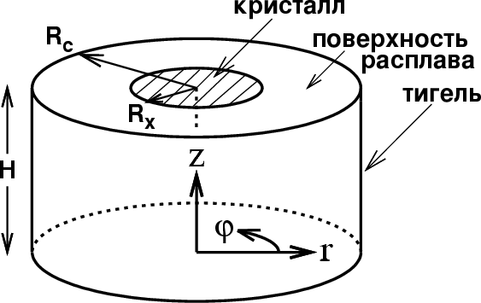

Рис. 1. Метод Чохральского
Для всех исследованных режимов обнаружено, что вращение кристалла приводит к существенному снижению порога устойчивости пространственного течения и, как правило, к потере осевой симметрии. В связи с этим для изучения выбраны режимы со значениями Gr < Gr_{c}, при которых течение в отсутствие вращения кристалла является стационарным и осесимметричным.
Для Pr = 1 рассматривались режимы при Re_{x}²/Gr = 0.1 и 0.4. В обоих режимах течение является колебательным, близким к осесимметричному в первом случае и более хаотическим во втором.
Для Pr = 6.5 найдены режимы при Re_{x}²/Gr = 2.1 ÷ 2.5, когда механизмы принудительной и тепловой гравитационной конвекции частично компенсируют друг друга, и течение остается осесимметричным, но при этом имеет колебательный характер. При более высоких и при более низких значениях Gr один из механизмов конвекции становится преобладающим, и течение теряет осевую симметрию.
При небольших значениях параметра Re_{x}²/Gr наблюдается эффект устойчивого спирального течения, когда глобальные характеристики остаются постоянными, а поведение локальных характеристик в каждой точке полости носит колебательный характер. Таким образом, во вращающейся системе отсчета структура полей скорости и температуры имеет стационарный характер. На рис. 3 показаны изоповерхности для нескольких значений температуры при Re_{x}²/Gr = 0.625. Вид под различными углами можно рассматривать как представление картины течения в последовательные моменты времени. Подобный тип самоорганизации пространственных структур наблюдается в широком диапазоне значений параметра Re_{x}²/Gr.
Работа поддержана Российским фондом фундаментальных исследований, грант 12-08-00034.
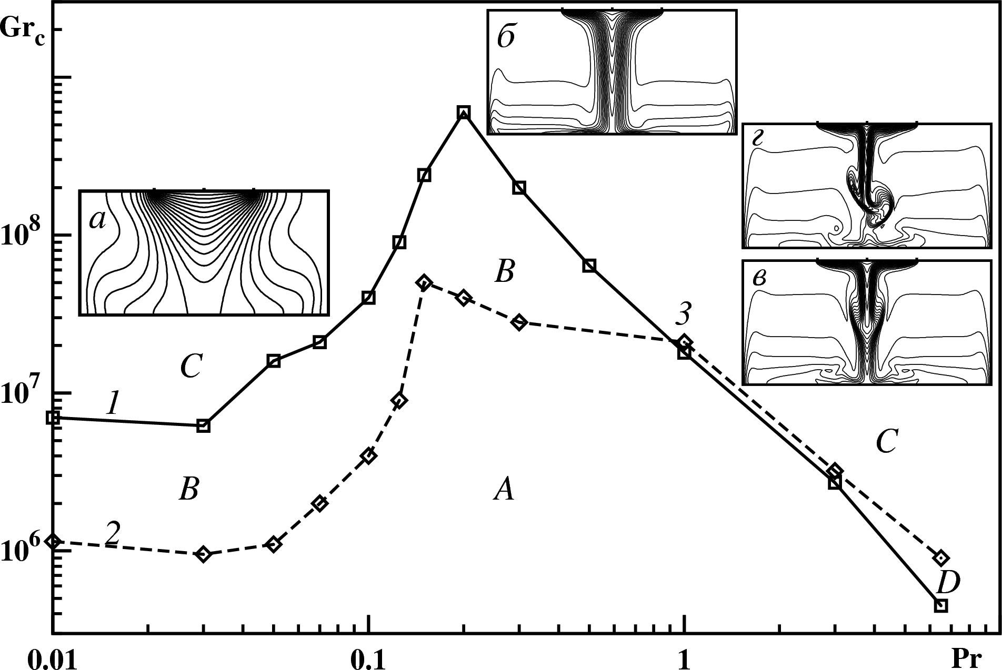  Рис. 2. Сводная карта режимов (без вращения). Критические числа: 1 – 2D, 2 – 3D, 3 – смена мод колебаний. Режимы: A – всегда стационар, B – нестационар в 3D без осевой симметрии, С – всегда нестационар, D – нестационар в 3D с осевой симметрией. Картины течения: a – глобальный механизм, б – зона стабилизация, в и г – неустойчивость типа Рэлея-Бенара | 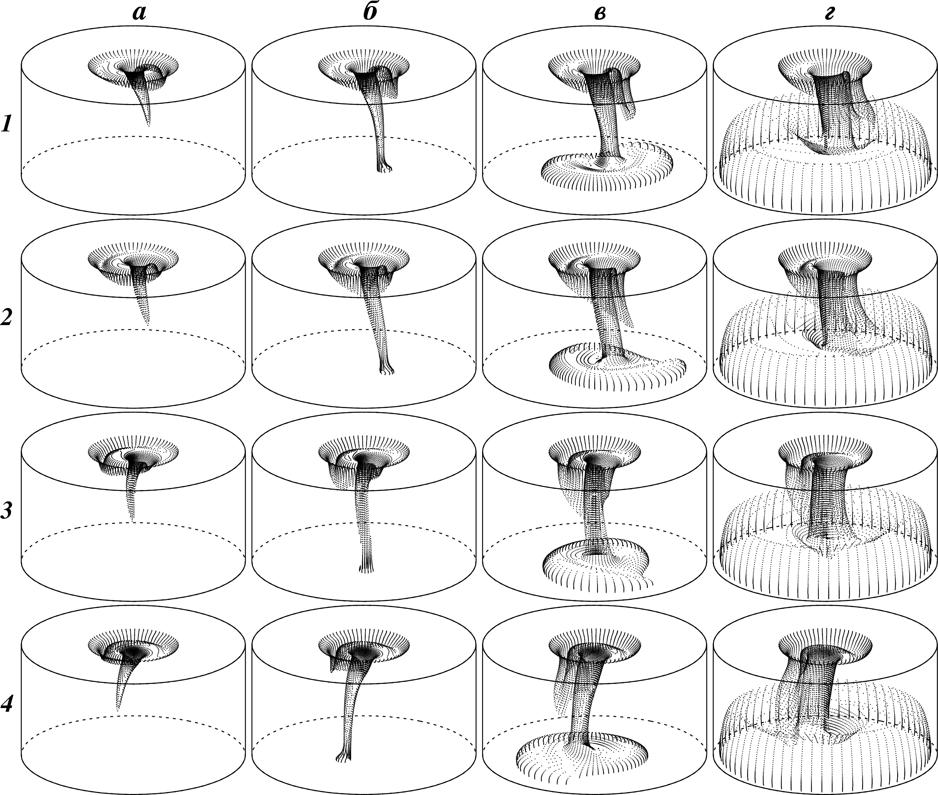  Рис. 3. Изоповерхности температуры θ = 0.55÷0.85 (а÷г) при вращении кристалла, вид под разными углами
ЛИТЕРАТУРА
1. Н.В. Никитин, С.А. Никитин, В.И. Полежаев. Конвективные неустойчивости в гидродинамической модели роста кристаллов методом Чохральского. Успехи механики, 2003, т.2, №4, с.63-105.
2. О.А. Бессонов, В.И. Полежаев. Карта режимов и пространственные эффекты конвективных взаимодействий в гидродинамической модели метода Чохральского. Изв. РАН, МЖГ, 2014, №2 (в печати).
CONVECTIVE INSTABILITIES IN THE CZOCHRALSKI MODEL
WITH SLOW CRYSTAL ROTATION

O.A. Bessonov

A. Ishlinsky Institute for problems in mechanics of the Russian academy of sciences, Moscow

This paper presents the results of numerical modeling of three-dimensional flows in the hydrodynamic model of the Czochralski method (Fig. 1) with the influence of the crystal rotation at several combinations of rotational Reynolds number Re_{x} and Grashof number Gr for adiabatic boundary conditions at the melt surface. We investigated flows with Pr = 1 that corresponds to the position of the change of oscillation modes on the map of regimes, and Pr = 6.5 that relates to the zone of instability of the Rayleigh-Benard type (Fig. 2). Interaction between the crystal rotation and thermal convection was represented by the parameter Re_{x}²/Gr which determines the ratio of the intensities of these mechanisms. We considered moderate values of this parameter when the influence of the crystal rotation is less than, or comparable with the contribution of thermal convection.
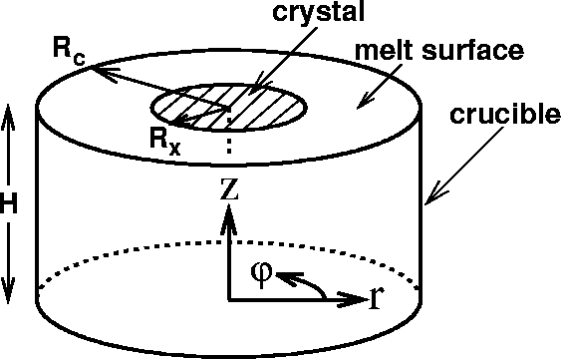

Fig. 1. Czochralski model
It was found for all modeled regimes that the rotation of the crystal leads to substantial decrease of the stability threshold and, often, to the loss of the axial symmetry of the flow. Thereby regimes with Gr < Gr_{c}, when the flow with non-rotating crystal is steady and axisymmetric, are selected for the investigation of the influence of the crystal rotation.
For Pr = 1, two flow regimes with Re_{x}²/Gr = 0.1 and 0.4 are considered. In both regimes, the flow is oscillatory: almost axisymmetric in the first case and more chaotic in the second.
For Pr = 6.5, a range of flow regimes with Re_{x}²/Gr = 2.1 ÷ 2.5 was found when the mechanisms of forced and thermal gravitational convection partially compensate each other, and the flow remains axially symmetric while being oscillatory. At higher and at lower values of Gr, one of these mechanisms becomes predominant and the flow loses the axial symmetry.
For small values of Re_{x}²/Gr, the effect of sustainable spiral flow is observed, when the global characteristics remain constant, while the behavior of the local characteristics at each point is oscillatory. Thus, in the rotating frame, velocity and temperature fields are stationary in these regimes. Fig. 3 shows isosurfaces of several values of temperature at Re_{x}²/Gr = 0.625. View at different angles can be considered as a representation of the rotating flow pattern at successive moments of time. This type of self-organizing spatial patterns can be observed in a wide range of values Re_{x}²/Gr.
This work was supported by the Russian Foundation for Basic Research, grant 12-08-00034.
Fig. 2. Map of flow regimes (without rotation). Critical Gr numbers: 1 – 2D, 2 – 3D, 3 – change of oscillation modes. Flow regimes: A – always steady, B – non-axysymmetric unsteady in 3D, С – always unsteady, D – axisymmetric unsteady in 3D. Flow patterns: a – global mechanism of instability, б – zone of stabilization, в and г – instability of the Rayleigh-Benard type | Fig. 3. Isosurfaces of temperature θ = 0.55 ÷ 0.85 (а ÷ г), different views of the rotating crystal
REFERENCES
1. S.A. Nikitin, V.I. Polezhaev. Convective instabilities in the hydrodynamic model of the Czochralski crystal growth. Usp. Mekh., 2003, v.2, №4, pp.63-105 (in Russian).
2. O.A. Bessonov, V.I. Polezhaev. Map of flow regimes and spatial effects of convective interactions in the hydrodynamic Czochralski model. Fluid Dynamics, 2014, v.49, №2 (accepted).

